omskgazzeta.ru («Вечерний ОМСК»)
Автор: Юлия НИКОЛАЕВА
Фото Владимира КАЗИОНОВА
Молодость, студенчество, весна
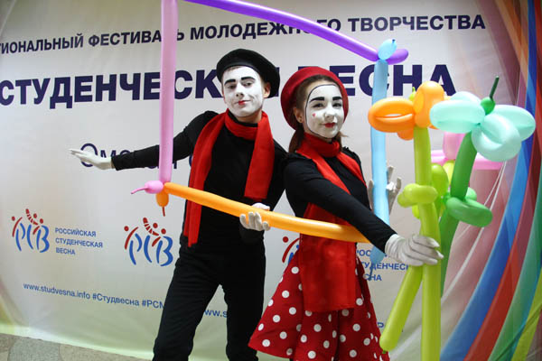
В первый день весны на сцене областного молодежного центра «Химик» стартовал традиционный фестиваль творчества «Омская студенческая весна – 2018». (ФОТО)
Участие в нём примут 14 учебных заведений. Ребята представят на суд членов жюри творческие программы на тему «Весь мир – театр». Отборочные этапы продлятся до конца марта. На протяжении многих лет учредителем фестиваля является департамент культуры администрации Омска, поддерживающий талантливую омскую молодежь. 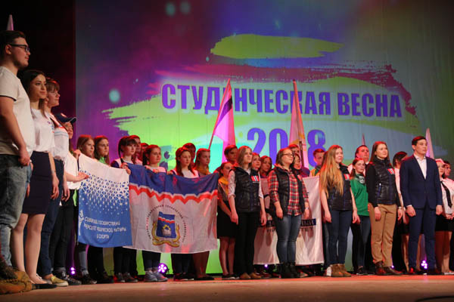
– «Омская студенческая весна» ежегодно удивляет новыми открытиями, – отметил директор департамента культуры Владимир ШАЛАК. – Художественный уровень фестивальных выступлений очень высок. Мы рады, что ребята живо откликнулись на предложенную тему «Весь мир – театр». Думаю, некоторые номера мы сможем использовать в дальнейшем на концертных площадках общегородских мероприятий.
На сцене ОМЦ «Химик» выступили театр танца «Рандеву» и студия вокала «Солнцеворот» (Омский государственный университет путей сообщения), ансамбль эстрадного танца «Стиль» и вокальный ансамбль «Арсенал» (Омская академия МВД РФ), вокальный коллектив «Кантилена» (СибАДИ), вокальные коллективы «Райдо» и «Ретро» (Омский государственный технический университет) и другие исполнители. Номера каждого из них уже стали визитной карточной образовательной организации. И это не случайно, ведь над созданием программы трудятся десятки людей. Важно органично соединить все направления искусства и при этом отразить заявленную тему.
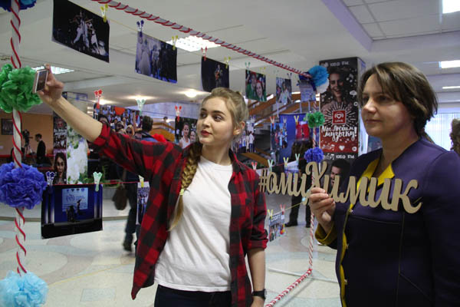– Студенты каждый год с нетерпением ждут этого фестиваля. Хореография, вокальное искусство, художественное слово – лишь некоторые конкурсные номинации. Программы фестиваля в этом году будут объединены темой «Весь мир – театр», – сообщила организатор фестиваля, начальник отдела маркетинга Дворца культуры студентов и молодежи «Звездный» Татьяна МОРОЗОВА.
Афиша «Омской студенческой весны» в этом году включает 14 конкурсных программ, которые представят пять вузов и девять колледжей. Выступления участников пройдут с 22 по 30 марта на сценических площадках учебных заведений.
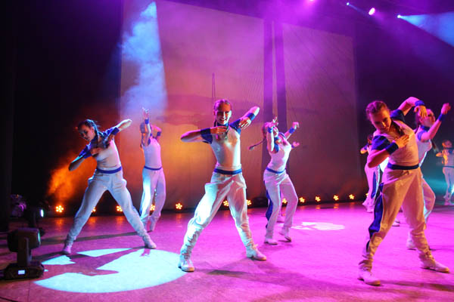Оценивать творчество студентов будет компетентное жюри, которое возглавит заслуженный работник культуры РФ, директор Омского государственного детского ансамбля, художественный руководитель ансамбля танца «Иртыш» Александр БЕЛЕНЯ.
– Будучи студенткой, я не раз участвовала в «Студенческой весне», но теперь у меня дебют в качестве руководителя, – рассказала руководитель ансамбль народной песни «Горенка» ОмГАУ Ирина КУРБАЦКАЯ. – Я считаю, что студенты любой специальности талантливы, важно просто найти свое дело.
Все участники получат поощрения от жюри, а победители станут обладателями призов и подарков.

